Titre du texte : L’HOMME A L’OREILLE COUPEE
Auteur : I. Cahn

PREPARER LA LECTURE DU TEXTE

● Le sais tu ? Un autoportrait est une œuvre artistique : c’est le portrait d’un artiste réalisé par lui-même

● Vocabulaire : Recherche le sens des mots suivants : hypnotique – irradiante – carnation - atrophié

☼ Différenciation : Lis les mots suivants le plus rapidement possible :
symboliquement – cohabitation - tournoyante

A – Je me suis fait «le film » de l’histoire, j’ai pu le raconter avec mes mots ce qui va m’aider à mieux comprendre le texte.

1 • Cite les deux peintres de ce texte ?
• Quel est celui qui invite à venir à Arles ?
• Quel est celui qui offre un autoportrait ?
• Qui a tranché l’oreille de Vincent ?

2 ● Entoure la réponse qui te semble la meilleure pour répondre à la question.
Pourquoi Vincent Van Gogh peint-il le fond de ses tableaux de couleurs différentes ?
• pour assortir le fond avec la couleur de ses vêtements
• pour les différencier
• pour donner un indice de son état d’esprit au moment de sa peinture

3 ● Propose des réponses fausses à cette question :

- Quels sont les traits marquants du visage dans le premier tableau sur fond vert ?

4 ● Réponds aux questions de compréhension sur le texte et évalue la confiance que tu accordes à ta réponse à l’aide des cartons de confiance. Si tu as entouré le carton blanc, il faut relire le texte.

- Quel message accompagne le cadeau offert à Paul Gauguin ?

……………………………………………………………………………………………………………………………

- Van Gogh menace son ami avec un rasoir. Pourquoi en veut-il à son ami ?
…………………………………………………………………………………………………….

B – Je comprends l’implicite

1 ● Je comprends ce qui est caché dans le texte. Réponds aux questions.
En quoi le tableau du bas est-il différent du tableau du haut ?
Quel sens le peintre donne-t-il au fond rouge de son autoportrait ?

2 ● Je cherche quels noms ou groupe de noms est remplacé par les pronoms en gras
Gauguin s’enfuit, le laissant en proie à une crise de folie.
Quelques jours plus tard l’artiste réalise son portrait.

C – J’essaie de comprendre les erreurs de compréhension

● Les réponses à ces questions sont fausses. Essaie d’expliquer pourquoi l’élève s’est trompé.
Il lui envoie son portrait avec un cadeau.
L’artiste réalise un nouveau portrait avec un bonnet au revers de fourrure pour cacher la blessure.

D – Je connais les stratégies pour répondre à une question.

1 ● Indique par quelle stratégie (A-B ou C) les élèves ont répondu juste aux questions.

Lorsque le peintre choisit de peindre le visage tourné vers la gauche, c’est pour cacher son oreille déformée. A

Son visage se présente de trois quarts gauche. Cependant l’artiste peint de la main droite. B

Il est angoissé à cette époque et le traduit par des formes tournoyantes qui marquent la souffrance du peintre. B

2 ● Réponds aux questions et indique quelle stratégie t’a permis de répondre (A-B ou C)

Qu’est ce qui met en désaccord les deux peintres ?……………………………………………………………A B C

Sur le second tableau le peintre apparaît calme, presque triste, il fume tranquillement, est-ce la réalité ?A B C

E – J’apprends à justifier une réponse

1 ● Entoure la bonne réponse. Explique oralement pourquoi tu as fait ce choix.

Paul Gauguin est un peintre : hollandais français

Ce peintre porte une barbe : blanche brune rousse

L’artiste représente les traits de son visage : d’après une photo, en plaçant un miroir, avec l’aide de quelqu’un.

2 ● Entoure le résumé le plus exact de l’histoire. Explique oralement pourquoi tu as choisi ce résumé.

- Deux amis peintres se retrouvent à Arles pour travailler leur art ensemble. L’entente parfaite leur permet de réaliser des autoportraits sous différents angles. Malheureusement l’un d’eux a un accident et se trouve défiguré.

- Un peintre hollandais venu en France invite son ami pour échanger sur leurs œuvres. Ils ne s’entendent pas du tout et l’un d’eux blesse son ami à l’oreille. Ils ne se reverront plus jamais.

- Au cours de sa vie Vincent Van Gogh a eu l’envie de réaliser trois autoportraits. Ils sont à l’image de son état d’esprit et révèlent les difficultés qu’il traverse. L’analyse des formes et des couleurs permet de comprendre la souffrance de l’homme.

3 ● Réponds aux questions et justifie ta réponse.

Paul Gauguin est-il un peintre hollandais ?

………………………………………………………………………………………………………………………………
Pourquoi Van Gogh a-t-il l’allure d’un bronze ?

………………………………………………………………………………………………………………………………

4 ● Ecris les questions aux réponses données.

Peux-tu numéroter les tableaux dans l’ordre de leur réalisation.
…………………………………………………………………………………………………………………………….
Quelle durée s’est écoulée entre chacun d’eux.
…………………………………………………………………………………………………………………………….
Quel est le portrait qui semble montrer un personnage plus triste ? Pourquoi ?
…………………………………………………………………………………………………………………………….

Un article d’une revue artistique

L’homme à l’oreille coupée.

En février 1888, le peintre d’origine hollandaise Vincent Van Gogh s’installe en Provence, dans la petite ville d’Arles, où il invite son ami Paul Gauguin à venir le rejoindre. En gage d’affection, il lui envoie son portrait avec la dédicace « A mon ami Paul G ». Le peintre a trente-cinq ans, le crâne rasé et les traits anguleux qui lui donnent l’allure d’un bronze. Il choisit un fond vert jade pour faire ressortir les tons clairs de sa carnation, les rousseurs de sa barbe et de ses sourcils ainsi que les bruns chauds de ses vêtements. Son autoportrait, posé de trois quarts face devant miroir, laisse voir une seule oreille, la droite.

[…] Gauguin le rejoint à l’automne mais la cohabitation avec Vincent se passe mal. Les deux artistes se disputent à tout propos et sont souvent en désaccord sur l’essentiel : la peinture. Un soir, où le ton est monté d’un cran, Van Gogh menace son ami avec un rasoir. Gauguin s’enfuit, le laissant en proie à une crise de folie au cours de laquelle Vincent se tranche l’oreille. […] Quelques jours plus tard, de nouveau sur pied, l’artiste réalise son portrait avec le bandage bien en évidence, maintenu par un bonnet au revers de fourrure. Il paraît calme, presque triste, et fume tranquillement sa pipe. Seul le fond rouge vif du tableau évoque le sang de sa blessure que l’artiste dissimulera désormais comme pour effacer le souvenir de cet épisode sinistre de sa vie.
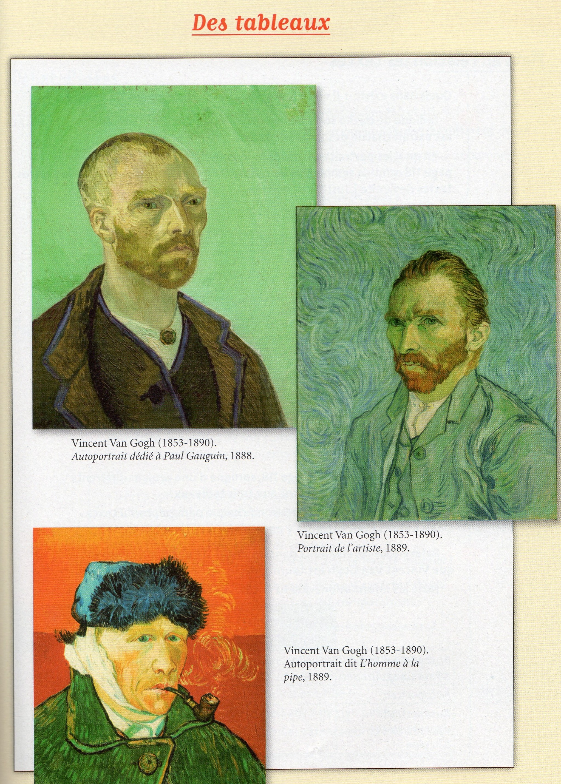

Quelques mois plus tard, l’oreille de Vincent est guérie mais son esprit reste tourmenté. Il exprime son angoisse en peignant un nouvel autoportrait sur un fond couvert de touches de couleurs tournoyantes à gauche, hypnotiques. Son visage se présente de trois quarts gauche, un sens inhabituel pour un peintre droitier, choisi exprès pour ne pas montrer son oreille atrophiée. Sa souffrance, symboliquement représentée par le fond mouvementé, demeure cependant irradiante.

D’après Isabelle Cahn, L’autoportrait, D.R.

